25-29.05
Dzikie zwierzęta
1.Słownictwo
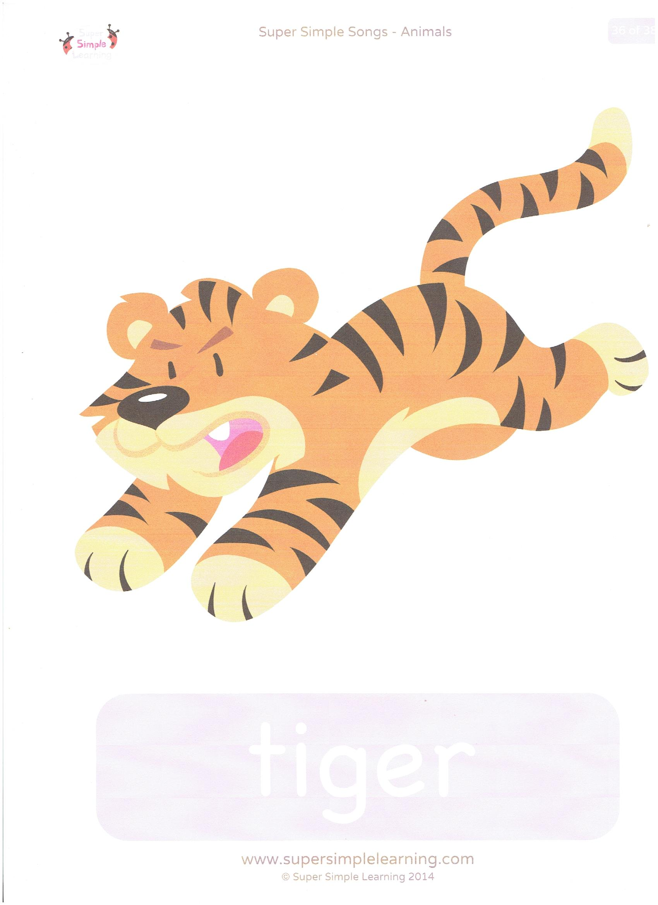

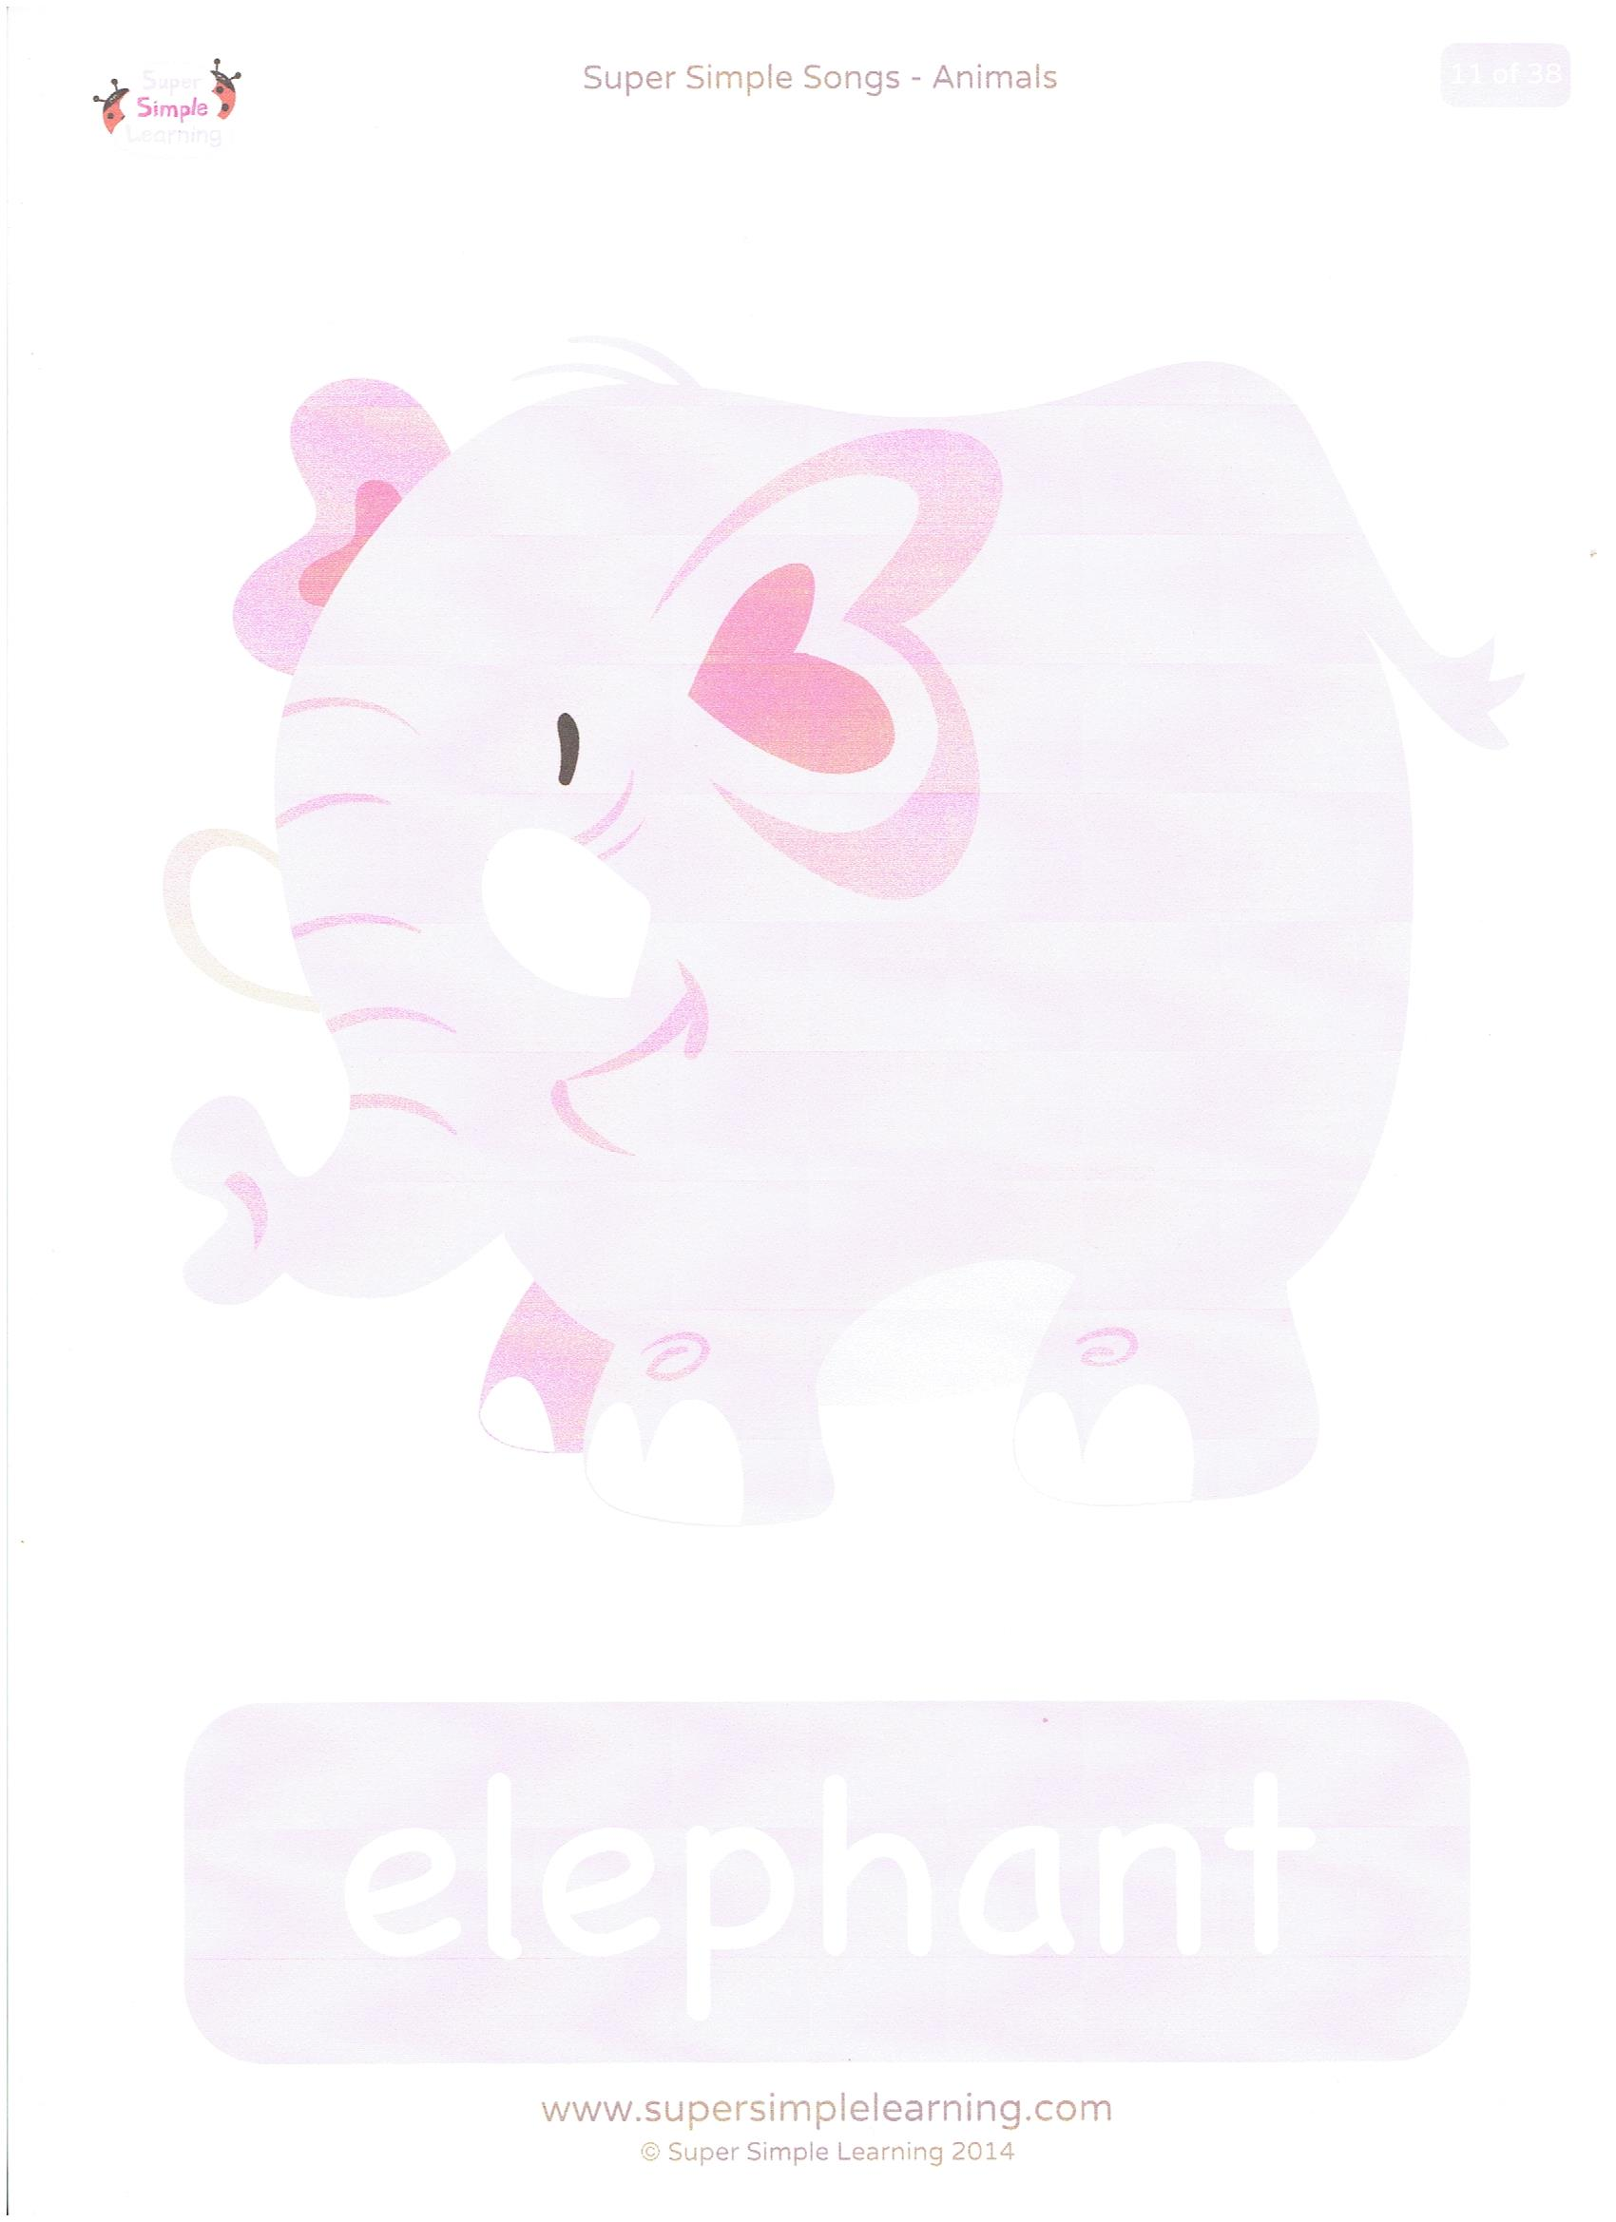
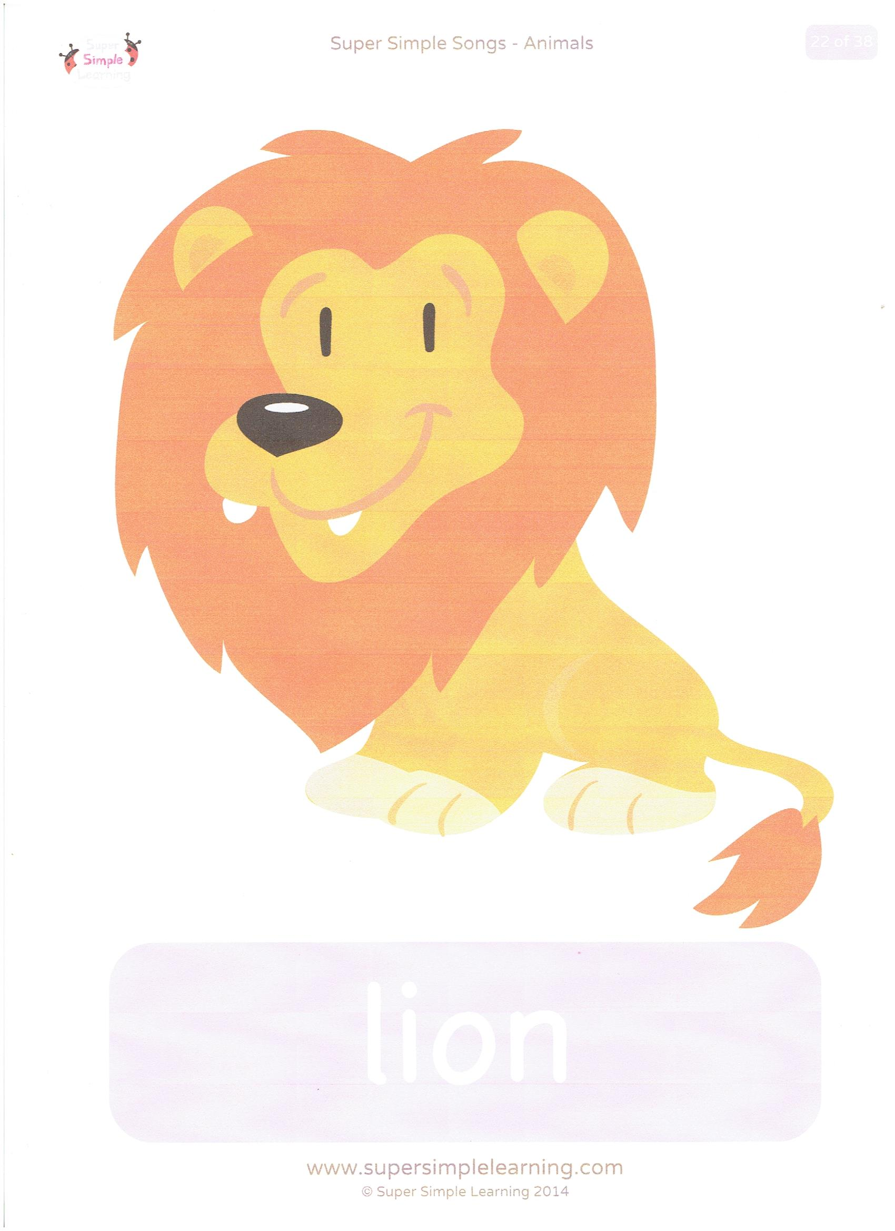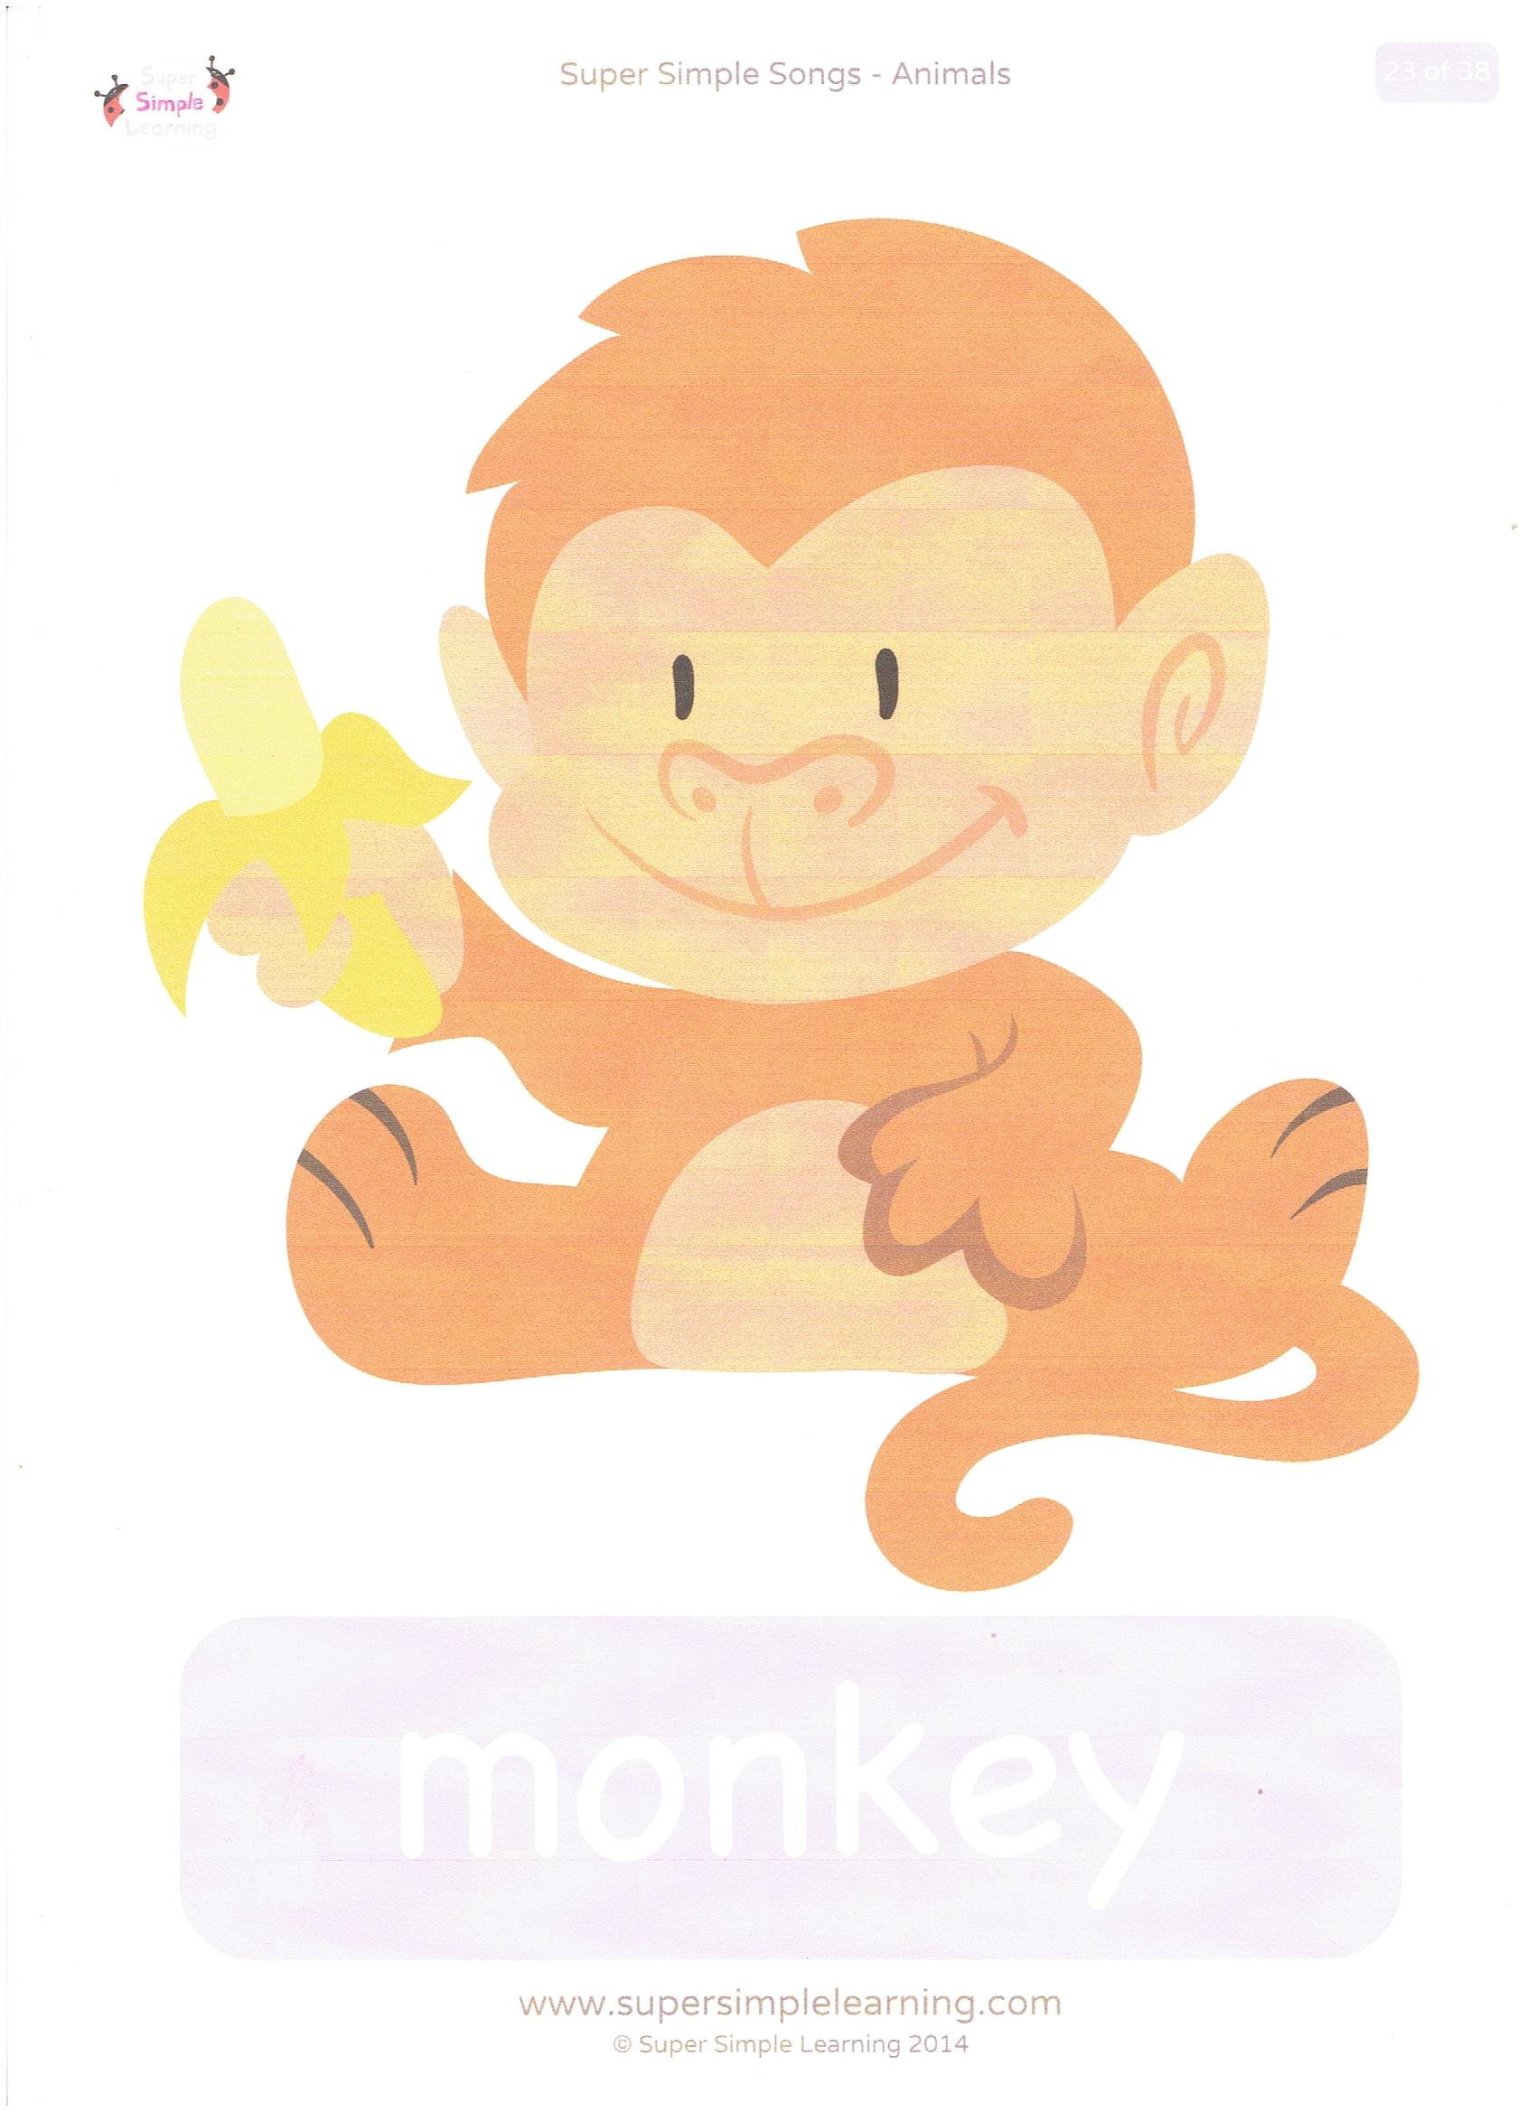

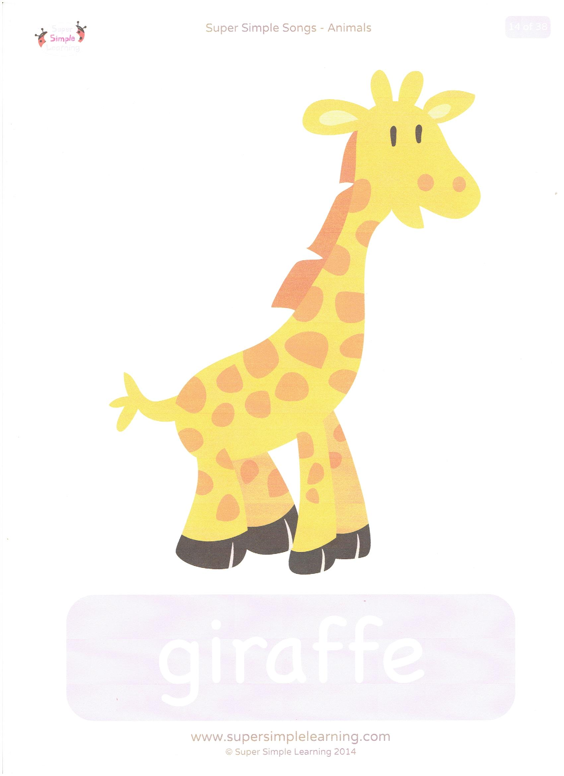

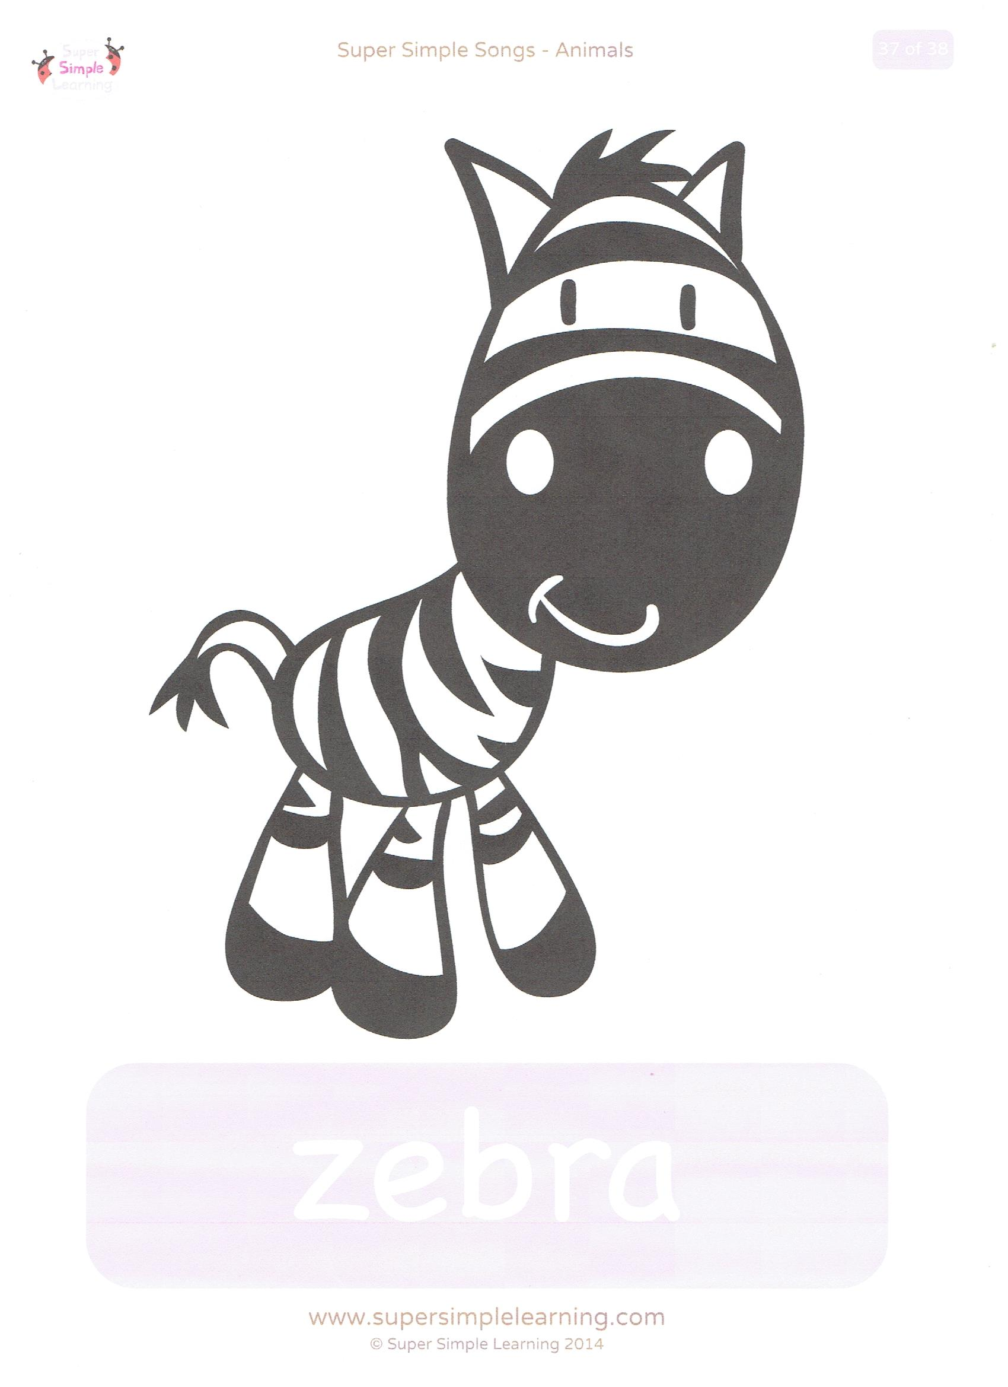

2.Otwórz dziecku filmik

3.”Look around”(rozejrzyj się dookoła)-piosenka
Odtwórz nagranie i wspólnie posłuchajcie piosenki „Look around”. Ponownie włącz nagranie – zatrzymuj je po każdym wersie i na zmianę z dzieckiem go powtarzajcie.
Ponownie odtwórz nagranie – tym razem zatrzymuj je przed każdym pytaniem What animal can you see?(Jakie zwierzę widzisz?). Zadaniem dziecka jest odgadywać nazwę zwierzęcia. Powtórz zabawę. W tej rundzie włączaj pauzę przed odgłosami zwierząt, np. roar, roar – poproś dziecko, żeby naśladowało odpowiednie odgłosy.
Look around
- Look around, look around
What animals can you see?
I can see a tiger looking at me. Roar roar
- Look around, look around
What animals can you see?
I can see a zebra looking at me. Whinny whinny
- Look around, look around
What animals can you see?
I can see an elephant looking at me. Baraag baraag
- Look around, look around
What animals can you see?
I can see a parrot looking at me. Squawk squawk
- Look around, look around
What animals can you see?
I can see a giraffe looking at me. Bleat bleat
4.Zabawy(można w nich wykorzystać karty obrazkowe zawierające słownictwo z zadania nr 1).
Throw the beanbag (rzuć woreczkiem)
To idealna zabawa na rozpoczęcie pracy ze słownictwem. Dzieci rzucają woreczek wypełniony grochem na rozłożone na podłodze karty. Mogą wycelować w słowo, które już znają, a może im się to nie udać, tak czy inaczej wspólnie powtarzamy “wylosowany” wyraz. Po jednej rundzie można przyspieszyć tempo zabawy i/lub w pierwszej rundzie każdy wyraz powtarzać dwa razy (np. wolno i szybko), w drugiej tylko raz (szybko). Bardzo fajna i angażująca wszystkich zabawa.

Step on…(stań na)
Zasady bardzo proste: dzieci biegają/chodzą po pokoju w pewnym momencie Rodzic wypowiada słowo(nazwę zwierzęcia), które dzieci muszą szybko odnaleźć i na nim stanąć.

Sleeping Elephant(śpiący słoń)-zabawa dla kilku osób
Jedno dziecko zostaje słoniątkiem, które smacznie śpi na środku pokoju, pozostałe dzieci są rozbrykanymi małpkami, które bawią się niedaleko. Kiedy słoń zasypia, małpki mają za zadanie podkraść się do niego, tak by się nie obudził – muszą być bardzo, bardzo cicho (co nie jest zazwyczaj łatwe dla hałaśliwych małp)! Jeżeli osoba będąca słoniątkiem coś usłyszy, wskazuje palcem w kierunku, z którego dobiegał odgłos, osoba która została usłyszana musi cofnąć się na linię startu.

The Longest Snake(najdłuższy wąż)
Dziecko dostaje kartkę A4, jego zadaniem jest podarcie jej na kawałki i ułożenie ich w kształt węża – komu wyjdzie najdłuższy? Węże możemy zmierzyć za pomocą sznurka albo centymetra. Dziecko może samo wykonać dwa węże i sprawdzić który jest dłuższy lub drugiego węża może wykonać rodzeństwo a nawet cała rodzina.

5.Zabawa ruchowa “Let’s go to the zoo”
Poproś dziecko by naśladowało ruchy zwierząt które występują w piosence
https://supersimple.com/song/lets-go-to-the-zoo/

6.Piosenka „Five little monkeys”(5 małych małpek)
https://supersimple.com/song/five-little-monkeys/
Five little monkeys jumping on the bed.
One fell off and bumped his head.
Mama called the doctor and the doctor said,
“No more monkeys jumping on the bed!”
Four little monkeys jumping on the bed.
One fell off and bumped his head.
Mama called the doctor and the doctor said,
“No more monkeys jumping on the bed!”
Three little monkeys jumping on the bed.
One fell off and bumped her head.
Mama called the doctor and the doctor said,
“No more monkeys jumping on the bed!”
Two little monkeys jumping on the bed.
One fell off and bumped his head.
Mama called the doctor and the doctor said,
“No more monkeys jumping on the bed!”
One little monkey jumping on the bed.
She fell off and bumped her head.
Mama called the doctor and the doctor said,
“No more monkeys jumping on the bed!”
Jak narysować małpkę?-filmik
https://supersimple.com/super-simple-draw/how-to-draw-a-monkey/
Odtwórz dziecku filmik i niech sam spróbuje narysować małpkę

Karty pracy do piosenki
Policz małpki na obrazkach i zaznacz odpowiednią cyfrę
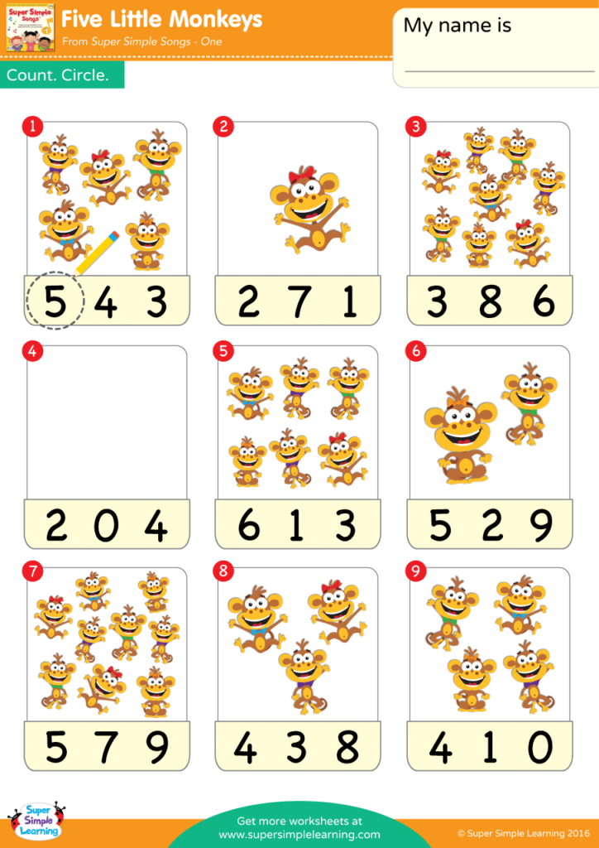
Policz małpki i wpisz odpowiednią cyfrę(karta pracy dla starszaków)

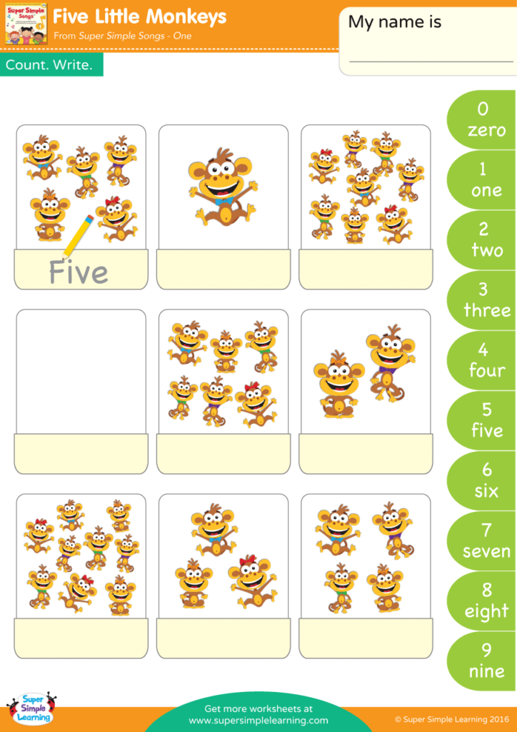
Pokoloruj obrazek

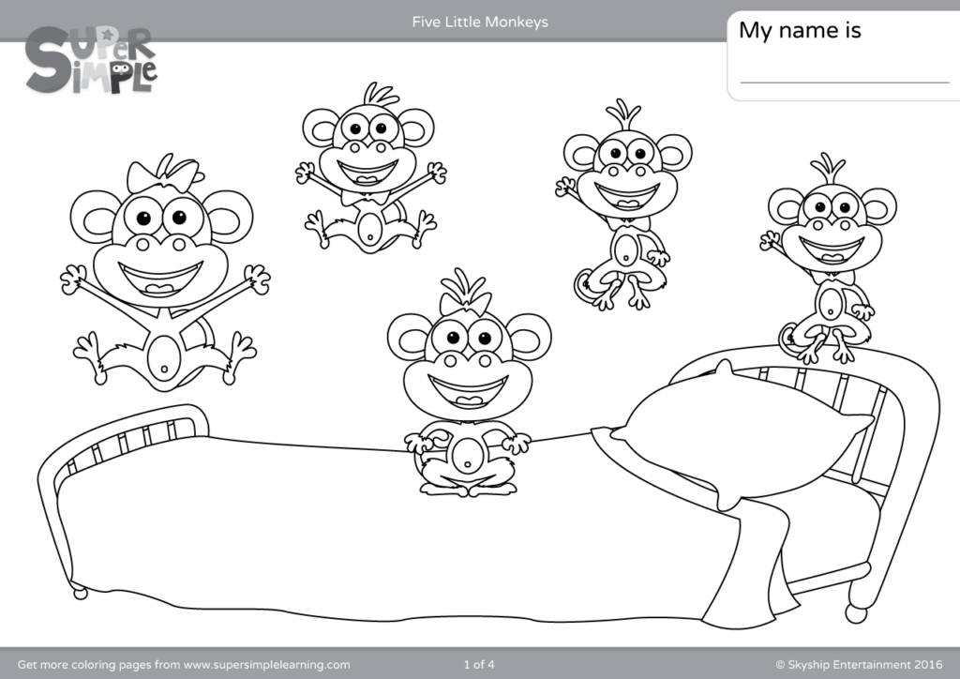

7.Piosenka “Walking in the jungle”(spacer w jungli)
https://supersimple.com/song/walking-in-the-jungle/

“Walking in the jungle”
Let’s take a walk in the jungle.
Walking in the jungle. Walking in the jungle. We’re not afraid. We’re not afraid.
Walking in the jungle. Walking in the jungle. We’re not afraid. We’re not afraid.
One step. Two steps. Three steps forward.
One step. Two steps. Three steps back.
Stop. Listen. What’s that?
It’s a frog!
We’re not afraid!
Let’s stomp.
Stomping in the jungle. Stomping in the jungle. We’re not afraid. We’re not afraid.
Stomping in the jungle. Stomping in the jungle. We’re not afraid. We’re not afraid.
One step. Two steps. Three steps forward.
One step. Two steps. Three steps back.
Stop. Listen. What’s that?
It’s a monkey!
We’re not afraid!
Let’s jump.
Jumping in the jungle. Jumping in the jungle. We’re not afraid. We’re not afraid.
Jumping in the jungle. Jumping in the jungle. We’re not afraid. We’re not afraid.
One step. Two steps. Three steps forward.
One step. Two steps. Three steps back.
Stop. Listen. What’s that?
It’s a toucan!
We’re not afraid!
Let’s skip.
Skipping in the jungle. Skipping in the jungle. We’re not afraid. We’re not afraid.
Skipping in the jungle. Skipping in the jungle. We’re not afraid. We’re not afraid.
One step. Two steps. Three steps forward.
One step. Two steps. Three steps back.
Stop. Listen. What’s that?
It’s a tiger!
RUN!

Karty pracy do piosenki
Wpisz nazwy zwierząt(karta pracy dla starszaków)
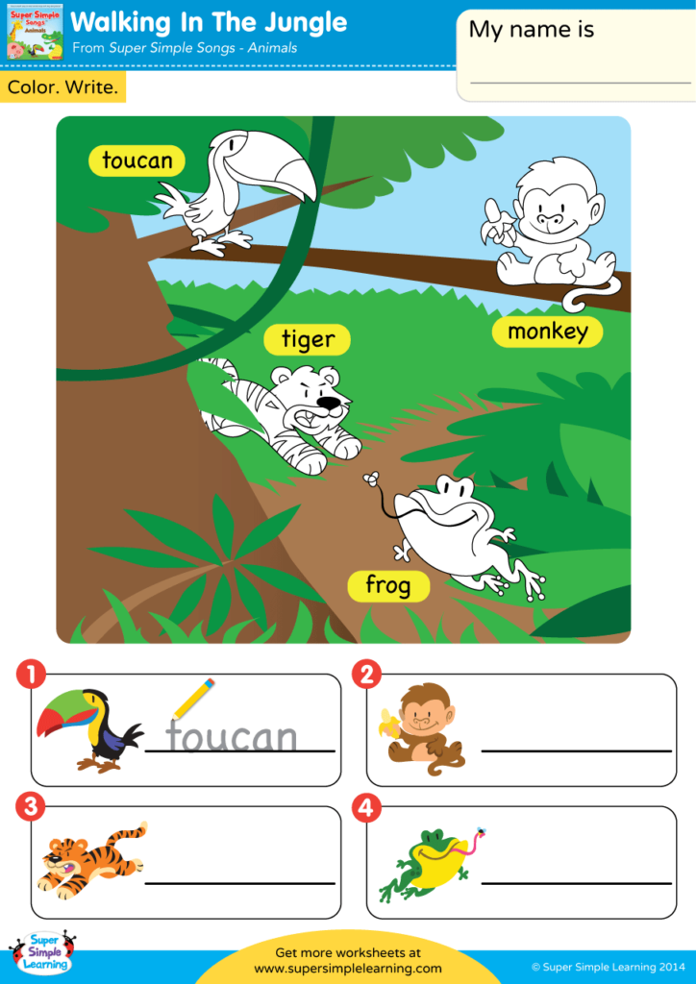

Policz ślady i wpisz odpowiednią cyfrę
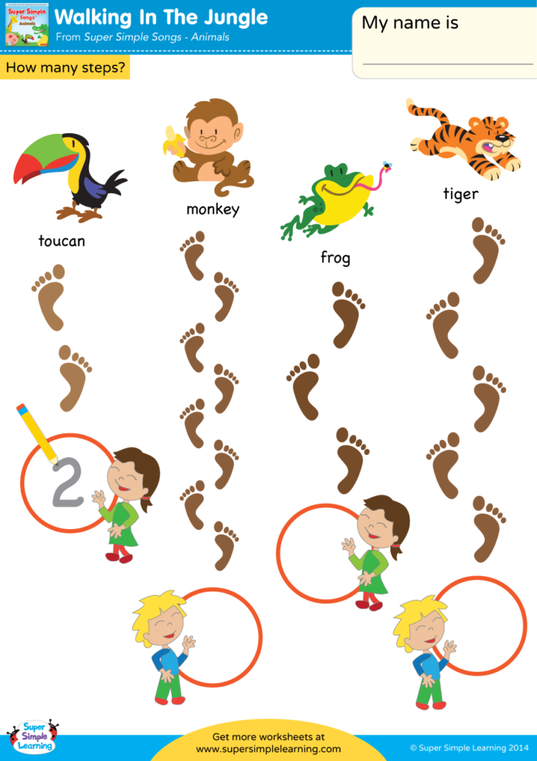

Połącz zwierzę i jego cień
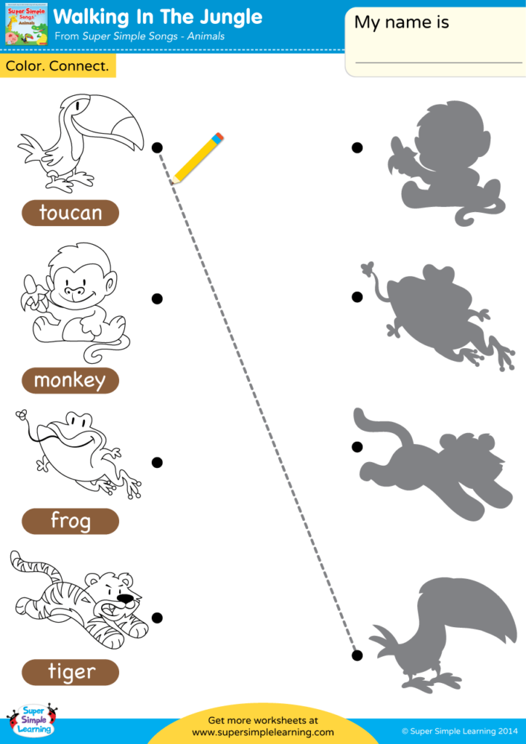

Pokoloruj zwierząta
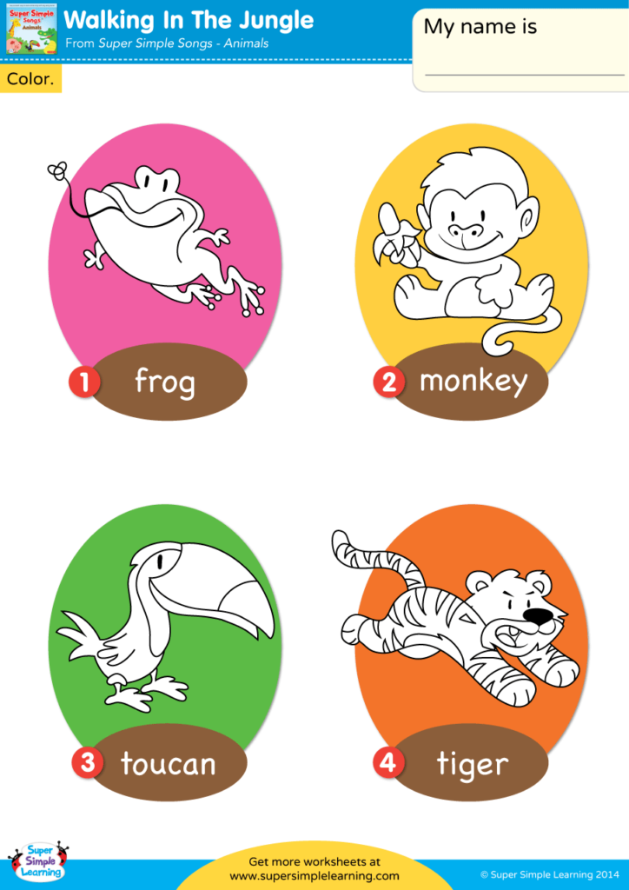

Pokoloruj obrazki
